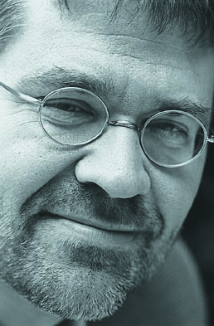

Rand Miller
Cofondateur de Cyan et co-créateur de Myst

1) Quelle impression cela fait-il d’interpréter un personnage que vous avez vous-même créé ?

Rand Miller : Franchement, ça n’a rien de facile. Certes, je connais bien Atrus mais j’ai beaucoup de mal à incarner le personnage : j’ai peur de ne pas être à la hauteur, d’avoir des trous de mémoire. Je ne suis pas un acteur à proprement parler.

2) Qu’est-ce que cela vous a apporté ? En avez-vous tiré un enseignement ?

Rand Miller : Pour un non-professionnel, se lancer dans le travail d’acteur est toujours nouveau… C’est ce que j’éprouve chaque fois que je dois entrer dans le champ de la caméra. Une chose est d’être soi-même, même face à une foule de gens. Essayer d’entrer dans la peau d’un être différent en est une autre. Pour moi, c’est très déstabilisant. Je prends conscience de chacun de mes gestes, de chacune de mes paroles, ce qui me procure une impression très bizarre. À choisir, je préfère être moi. :)

3) Que vous inspire votre collaboration avec votre partenaire, Juliette ?

Rand Miller : Elle m’a incité à l’humilité. J’étais anxieux à l’idée de ne pas y arriver, tandis qu’elle manifestait une telle aisance dans tout ce qu’elle faisait. C’est curieux, mais sa présence avait pourtant sur moi un effet apaisant. J’étais sous le charme.

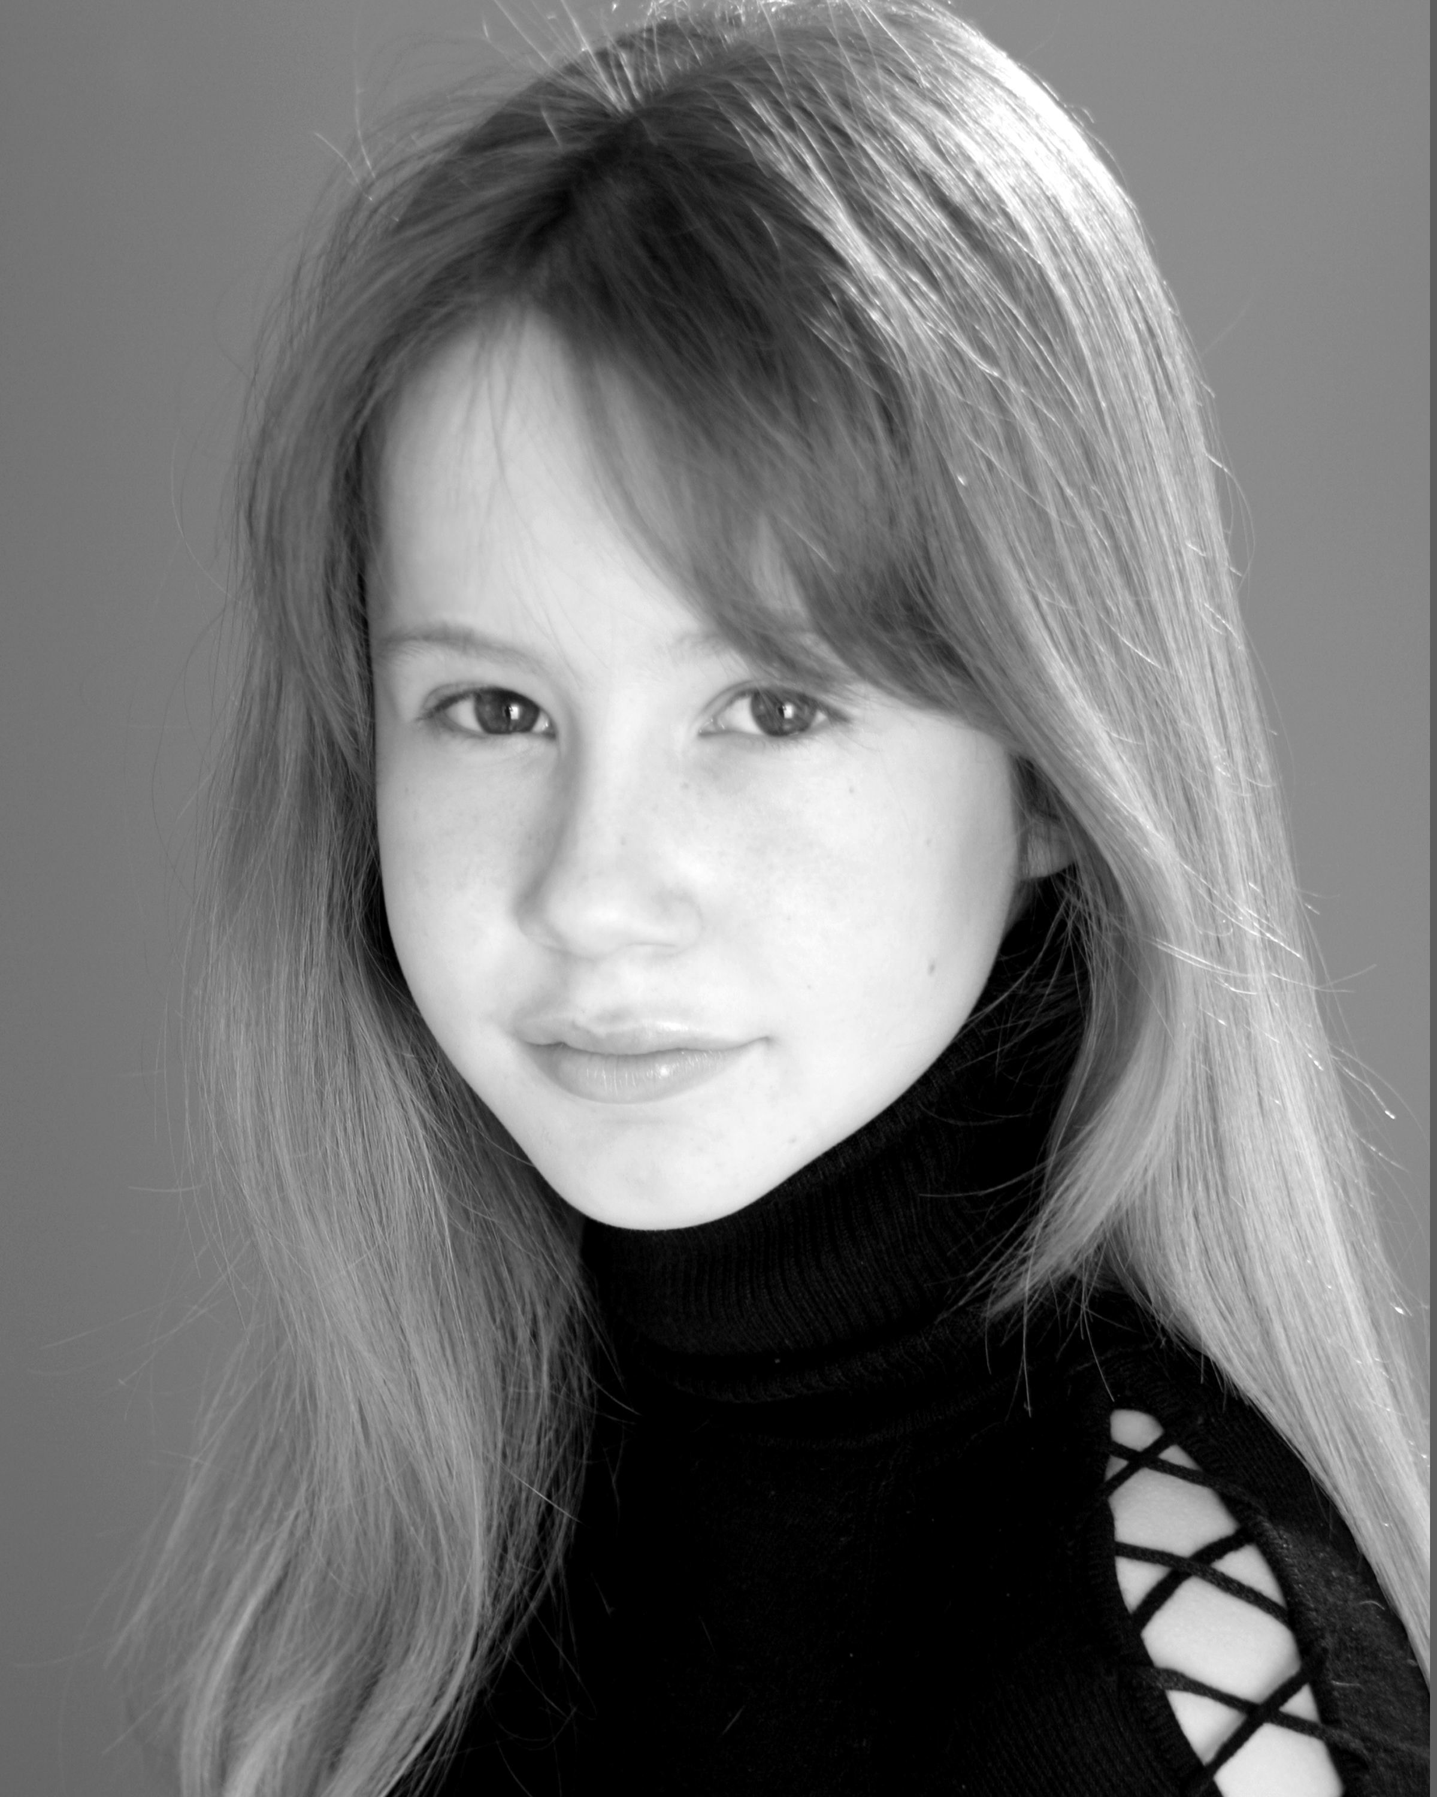

Juliette Gosselin
Actrice

Le tournage de Myst IV Revelation m’a beaucoup appris. J’ai constaté avec surprise que, sur un jeu vidéo, le travail d’acteur est tout à fait différent. Exprimer et transmettre des émotions sur-le-champ sans perdre de vue le résultat final, ce n’est vraiment pas facile ! Il faut penser à tous ces effets spéciaux !

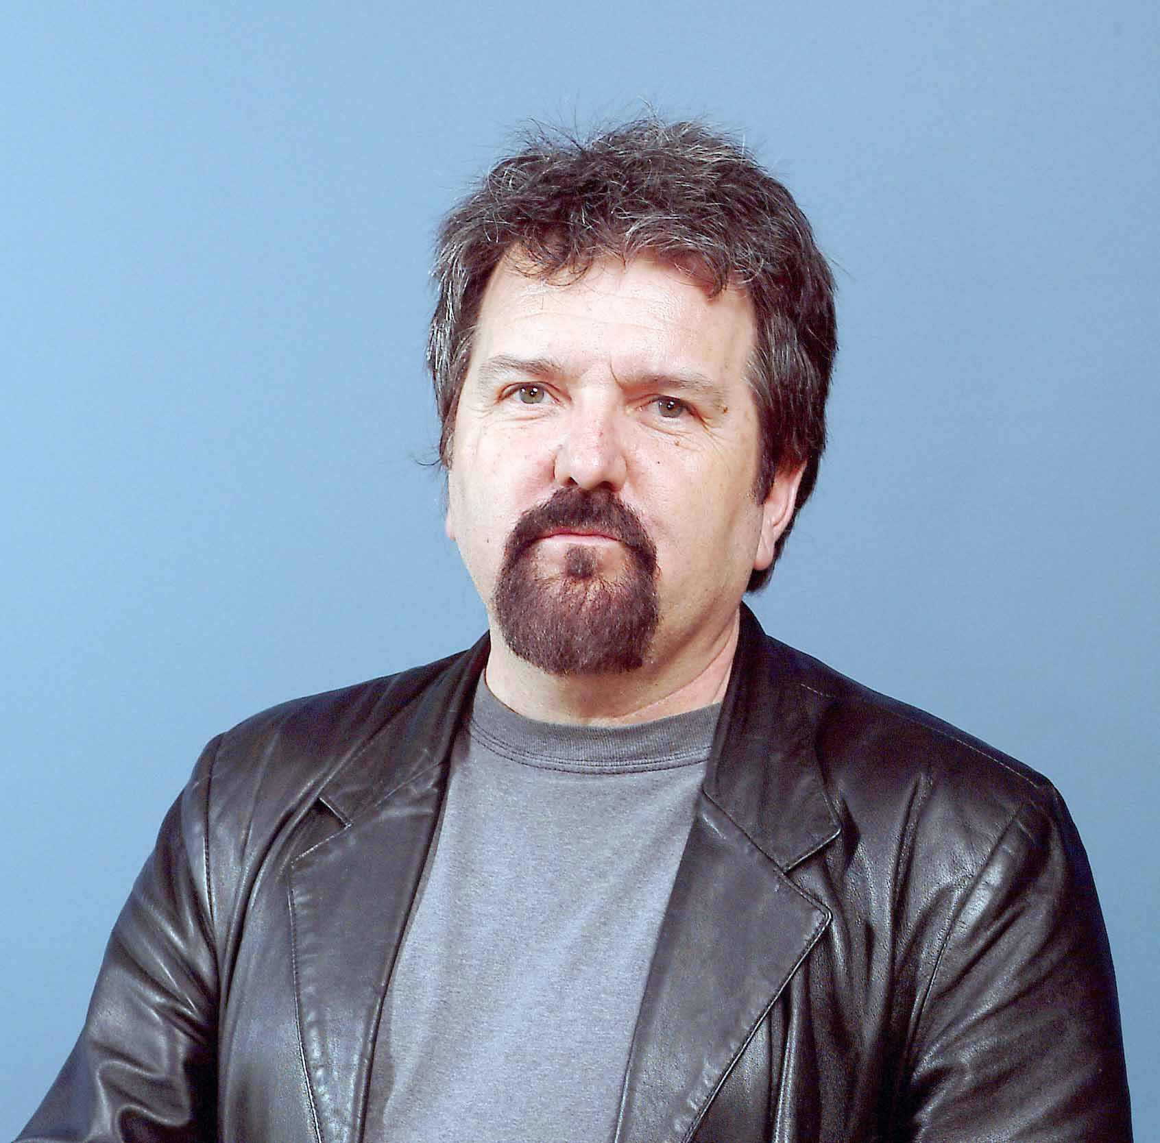

Michel Poulette
Réalisateur

1) À voir la bande-annonce de Myst® IV Revelation, on penserait qu’il s’agit davantage d’un film que d’un jeu vidéo. Revelation évoquera-t-il plus le cinéma que d’autres jeux d’aventure ?

Michel Poulette : Myst a toujours eu un côté cinématographique. Étant donné que nous visons à rendre nos mondes aussi vivants et convaincants que possible, il était logique d’accentuer cette tendance. Myst® IV Revelation comporte plus de parties filmées (qui ont nécessité neuf jours de tournage, avec dix acteurs) que tous les autres épisodes de Myst réunis. Mais le but de l’opération reste de faire vivre une expérience au joueur, et non de le confiner dans un rôle de spectateur passif. Il rencontre d’autres personnages, il parle avec eux et ceux-ci réagissent à ce qu’il fait, contribuant à élaborer son aventure personnelle. Il n’y a pas de séquences d’enchaînement, tout est intégré à l’environnement du jeu. Vous avez vraiment l’impression que les personnages sont là, avec vous, et qu’ils sont conscients de votre présence. En aucun cas, on ne vous raconte une histoire. Vous vivez votre histoire à vous.

2) Que pensez-vous qu’un jeu vidéo puisse apporter de plus qu’un film, et vice-versa ?

Michel Poulette : Le jeu vidéo offre une possibilité d’interaction qui n’existe pas au cinéma. Vous y vivez des événements que vous ne pourriez jamais connaître dans la vie réelle. Ce sont des choses qui vous arrivent à vous, et vous y réagissez donc de manière très différente que si vous y assistiez en spectateur. Cela ne veut pas dire qu’il faille jeter le cinéma aux oubliettes. L’un et l’autre de ces médias apportent des émotions différentes, mais tout aussi appréciables. Un film vous raconte une histoire. Un jeu vidéo vous permet de vivre la vôtre ! Dans un cas comme dans l’autre, c’est une source infinie de plaisir et d’évasion.

3) Pourquoi êtes-vous revenu à l’emploi de scènes filmées ?

Michel Poulette : Principalement parce que l’esthétique et le réalisme graphiques sont depuis toujours des composantes primordiales de Myst. Cela explique que cette série séduise un public beaucoup plus vaste que les autres jeux d’aventure. L’une des meilleures idées de ses développeurs a été de doter la saga d’une véritable suite, en conservant et en valorisant ses qualités fondamentales. Qu’y a-t-il de plus réaliste que des acteurs en chair et en os, intégrés à un environnement d’une fidélité photographique ? C’est cela que visait toute la technologie développée par les créateurs de Myst : donner tout son sens à l’expression « film interactif ».

